实验二 查询图数据库
学号： 姓名:
- 实验目的
熟悉Neo4j的数据读语句和通用语句，能够熟练地对图数据库进行查询操作。
- 实验内容
- Match语句根据指定的模式检索图数据库。
- Optional Match语句用null作为未匹配到部分的值。
- Where语句提供筛选条件。
- Aggregation语句计算聚在一起的数据。
- Order by语句对输出结果进行排序。
- With语句将分段的查询部分连接在一起。
- 实验步骤
先根据以下四个基本表创建图数据库，然后完成以下步骤：
表1 学生表Students
Sno | Sname | Ssex | Sage | Dno
S01  S02  S03  S04  S05  S06 | 王建平  刘华  范林军  李伟  黄河  长江 | 男  女  女  男  男  男 | 21  19  18  19  18  20 | D01  D01  D02  D03  D03  D03

表2 课程表Courses
Cno | Cname | Pre_Cno | Credits
C01  C02  C03 | 英语  数据结构  数据库 | C01  C02 | 4  2  2

表3 选修课Reports表
Sno | Cno | Grade
S01  S01  S02  S02  S02  S03  S03  S04 | C01  C03  C01  C02  C03  C01  C02  C03 | 92  84  90  94  82  72  90  75

表4 学院信息表Depts
Dno | Dname
D01  D02  D03 | 自动化系  计算机系  数学系

- 查询年龄超过20岁的学生姓名。
match (n:zkx_Student)
where n.Sage>20
return collect(n.Sname)
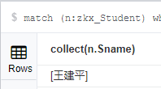
图 1
- 查询选修了“英语”课程的学生姓名。
match (n:zkx_Student)-[:Report]->(a:zkx_Course{Cname:'英语'})
return collect(n.Sname)
// Match (n:zkx_Student)-->(:zkx_Course{Cname:'英语'})
return n.Sname
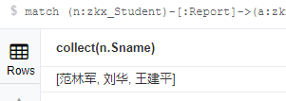
图 2
- 查询“自动化”系的学生姓名和性别。
match (n:zkx_Student)<-[:Have]-(a:zkx_Depts{Dname:'自动化系'})
return n.Sname,n.Ssex //可省
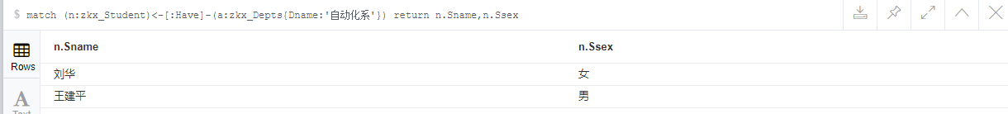
图 3
- 查询选修了“数据库”的最高分、最低分和平均分。
match (a)-[r:Report]->(b:zkx_Course{Cname:'数据库'}) //可省
return max(r.Grade),min(r.Grade),avg(r.Grade)
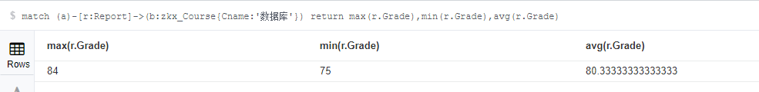
图 4
- 查询选修了“数据库”的学生姓名和其成绩，按分数从高到低排序。
match (a:zkx_Student)-[r:Report]->(b:zkx_Course{Cname:'数据库'})
return a.Sname,r.Grade //可省
order by r.Grade desc
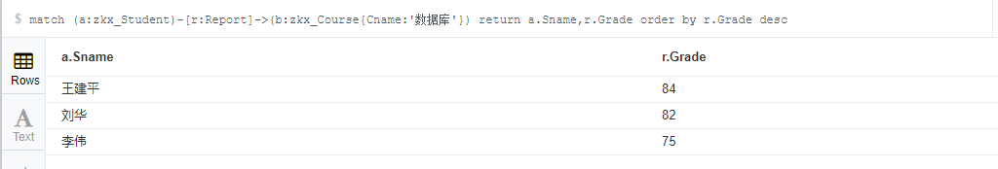
图 5
- 查询选修了三门课程的学生姓名。
match (a:zkx_Student)-[r:Report]->(b:zkx_Course) //可省
with a, count(r) as n //或r写成*
where n=3
return a.Sname
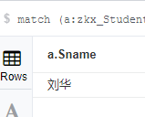
图 6
- 收集“数学系“的学生，按照姓名降序排，输出姓名列表。
match (a:zkx_Depts{Dname:'数学系'})-[:Have]->(b:zkx_Student)
with b //可省
order by b.Sname desc
return collect(b.Sname)
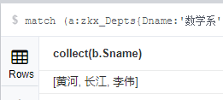
图 7
- 实验要求
在Neo4j环境中，完成以上实验(1)-(7)步所有的操作，要求如下：
- 在节点和关系的标签前加一个本人姓名第一个字母的前缀。如标签是Students，本人姓名是“张元鸣”，则标签为是“zym_Students”。注意大小写是不同的。
- 将Neo4j语句及其执行的结果剪贴到每个实验步骤的下方，截图大小合适，按顺序标号，可以做必要的说明。
- 上传PDF报告，文件命名格式：第五章实验二查询图数据库+姓名。

